- OBJETO DEL PROCESO
63400C1617 ADQUIRIR BOLSA DE REPUESTOS, MATERIALES, HERRAMIENTAS Y ACCESORIOS PARA EL MANTENIMIENTO PREVENTIVO Y CORRECTIVO DE LOS SISTEMAS REGIONAL OCCIDENTE
- OBLIGACIONES ESPECÍFICAS DEL CONTRATISTA
- Dar cumplimiento de todas las especificaciones y condiciones técnicas descritas en el Formato No. 8 Especificaciones Técnicas, en el lugar y plazos establecidos en el contrato.
- Cumplir con el alcance y descripción del factor técnico ofrecido y sobre el cual fue objeto de asignación del proceso de selección.
- Asumir el costo de la carnetización de todo el personal que vincule para el cumplimiento del contrato, conforme al procedimiento que le señale la administración del aeropuerto. La administración del aeropuerto dará la información sobre el precio de este servicio.
- Se compromete para con la AEROCIVIL a pagar a su personal los salarios, prestaciones sociales y demás emolumentos que se deriven de la ejecución del presente contrato de conformidad con lo establecido en las normas que regulan la materia, así como cumplir con las demás disposiciones laborales aplicables.
- Se compromete a tener vinculados a sus empleados permanentemente y mientras dure la ejecución del contrato a los sistemas de previsión social, salud, pensión y riesgos profesionales, de conformidad con lo establecido en la Ley 100 de 1993, la Ley 797 de 2002, el Decreto 1295 de 1994 y demás normas que regulen la materia, al pago de contribuciones parafiscales, y a salir al saneamiento y defensa de los derechos de la Aerocivil, en el evento de reclamaciones de terceros por causa o con ocasión de la prestación de los servicios.
- Está obligado a responder a la AEROCIVIL por las eventuales reclamaciones laborales derivadas de la ejecución del contrato; así como por los perjuicios que por motivo de su negligencia, imprudencia o impericia se causen a las personas y/o los bienes de la AEROCIVIL o de terceros con ocasión de la ejecución del contrato.
- Colocar las respectivas señales de seguridad con el fin de evitar posibles accidentes.
- Mantener en perfecto estado de aseo y orden el área de trabajo y las zonas aledañas a las mismas.
- Implementar y hacer seguimiento a un programa HSSE, para todo el personal involucrado en la ejecución del contrato.
- Cumplir con los protocolos de bioseguridad establecidos por el Gobierno Nacional y la entidad para combatir el COVID 19, sin costo adicional para la entidad.
- Asumir los riesgos a su cargo, conforme a la distribución de los mismos contenidos en el Formato No. 9 Matriz de Riesgos.
- Dar a conocer a la AEROCIVIL cualquier reclamación que indirecta o directamente pueda tener algún efecto sobre el objeto del contrato o sobre sus obligaciones.
- Cumplir con el plan de garantías ofertadas.
- Responder ante AEROCIVIL por las fallas que le sean atribuibles respecto del objeto del presente contrato y los demás documentos vinculantes del proceso.
- CARACTERÍSTICAS, ACTIVIDADES Y REQUERIMIENTOS TÉCNICOS
Generalidades
El grupo de Mantenimiento de Sistemas de Navegación Aérea de la Regional Occidente es la dependencia encargada de garantizar la operatividad de la infraestructura tecnológica que soporta los servicios de comunicaciones navegación, vigilancia, meteorología, Energía y ayudas visuales de los aeropuertos, las aerovías y en general todo el espacio aéreo y los emplazamientos en tierra de dicha infraestructura tecnológica en los departamentos de Valle del Cauca, Nariño, Cauca, Quindío y Risaralda los cuales conforman la Regional Occidente de la Aeronáutica Civil.
Suministro de repuestos
El contratista deberá suministrar repuestos nuevos y originales para los sistemas de comunicaciones, navegación, vigilancia y meteorología de propiedad de la Aeronáutica Civil.
La regional Occidente se reserva el derecho de verificar que los precios de los repuestos se ajusten a los del mercado, o los ofertados en la bolsa de repuestos.
El contratista como lo manifestó en su propuesta deberá garantizar el suministro de repuestos certificado mediante documento que fue adjunto a la propuesta presentada. El oferente en su propuesta diligencio los valores correspondientes a cada Ítem de la bolsa de repuestos que se encuentra en el formato 7 propuesta económica.
Lista de precios
Los precios ofrecidos para las diferentes modalidades del servicio contratado durante el plazo de ejecución del contrato serán los vigentes a la fecha de presentación de la propuesta y deben cubrir todos los costos de los diversos trabajos a realizar, impuestos, herramientas, equipos, transporte, imprevistos, gastos de administración, incrementos del precio del dólar y utilidades del proponente entre otros. Estos precios no estarán sujetos a revisiones ni cambios.
En caso de solicitarse un repuesto que no esté relacionado en los presentes términos de referencia, el contratista debe comprometerse a garantizar los precios más bajos del mercado. Este servicio o repuestos deberán ser acordado y autorizado por el supervisor del contrato, previa revisión y cotización.
Condiciones de trabajo bajo seguridad aeroportuaria.
La seguridad aeroportuaria es el conjunto de medidas de control de carácter preventivo que están obligados a cumplir todos los usuarios de los aeropuertos públicos del país. La seguridad aeroportuaria está bajo la responsabilidad del Gerente o Administrador Aeroportuario, quien debe hacer cumplir las normas contenidas en el Programa Nacional de Seguridad Aeroportuaria y en el Plan de Seguridad del Aeropuerto.
- Entrada a las áreas restringidas: Deben ser autorizadas por el supervisor del contrato o supervisor de área o coordinador del Grupo Mantenimiento Sistemas Navegación Aérea Regional Occidente, se debe relacionar en cuadro por escrito el nombre y documento de identificación del personal a ingresar, previo lleno requerimiento de seguridad aeroportuaria. Este personal debe ser acompañado por un funcionario de la Aerocivil si se requiere.
- Reglas y Regulaciones Aeroportuarias: Los contratistas serán responsables por el cumplimiento de las normas establecidas en el Programa Nacional de Seguridad Aeroportuaria y en el Manual de Operaciones Aeroportuarias. La violación a las disposiciones contenidas en dichas normas por parte del contratista o sus empleados dará lugar a las sanciones y multas contenidas en las normas aeroportuarias.
Seguridad: El contratista será responsable por la seguridad de su personal, equipos y materiales.
- Autorización de ingreso y puestos de control: Toda persona o vehículo que pretenda ingresar a las áreas restringidas debe contar con la correspondiente autorización por el supervisor de contrato y/o coordinador del Grupo Mantenimiento Sistemas Navegación Aérea, autorización de seguridad aeroportuaria con carné o sticker del aeropuerto. Desde el momento del ingreso y durante la permanencia en las áreas restringidas, las personas y vehículos exhibirán los permisos en un lugar visible conforme lo establece el Programa Nacional de Seguridad Aeroportuaria y el Manual de Operaciones Aeroportuarias, con el debido chaleco reflectivo y logotipos reglamentarios (Identificación de Contratista, Aeronáutica Civil). Las personas y vehículos sólo podrán ingresar o transitar por las áreas autorizadas en el correspondiente permiso. Si ingresan a un área distinta serán sancionados de acuerdo con lo estipulado en las normas de seguridad aeroportuaria. Los costos de los permisos serán asumidos por el contratista. Los permisos serán devueltos por el contratista al término de la obra o cuando el empleado sea retirado del servicio. El contratista responderá por el mal uso que sus empleados den a los permisos. Los retrasos en la ejecución del contrato causado por la violación a las normas de seguridad y operaciones aeroportuarias son de exclusiva responsabilidad del contratista.
- Disposición de elementos contaminantes y residuos de la operación: El contratista será responsable por la disposición final de agentes contaminantes de acuerdo con el manual técnico para el manejo de aceites lubricantes, canecas de refrigerante, sobrantes de tubería, usados dispuesto por el Ministerio de Ambiente, no podrán dejar en ningún momento residuos o basuras en las áreas intervenidas. Siempre deberán cumplir las normativas Nacionales referentes al tema ambiental.
ACTIVIDADES QUE DEBE REALIZAR EL DURANTE EL PLAZO DE EJECUCIÓN DEL CONTRATO
Deberá entregar los repuestos relacionados en el formato No 7 y aquellos que por necesidad del servicio se requieren en plazo de ejecución del contrato, junto con las respectivas fichas técnicas de los elementos a proveer. El regional occidente se reserva el derecho de aceptar o rechazar las marcas y/o modelos a suministrar.
Se relacionan algunas de las mínimas necesidades de elementos para los sistemas CNS-MET Regional Occidente.
OBJETO:63400C1617 ADQUIRIR BOLSA DE REPUESTOS, MATERIALES, HERRAMIENTAS Y ACCESORIOS PARA EL MANTENIMIENTO PREVENTIVO Y CORRECTIVO DE LOS SISTEMAS REGIONAL OCCIDENTE PREVENTIVO Y CORRECTIVO DE LOS SISTEMAS REGIONAL OCCIDENTE.
 | NECESIDADESREPUESTOS SISTEMAS CNS RAGIONAL OCCIDENTE
ÍTEM | DESCRIPCIÓN | UNIDAD | CANTIDAD
1 | ROTULADORA INDUSTRIAL | UNID | 1
2 | EXTENSORES DE VIDEO | UNID | 1
3 | TECLADO Y MOUSE HP ALAMBRICO | UNID | 1
4 | TECLADO Y MOUSE INALAMBRICOS | UNID | 1
5 | FUENTE MUX RAD - P250 | UNID | 1
6 | MICROFONO Y ACCESORIOS PARA RADIO JOTRON TR-710 | UNID | 1
7 | MICROFONO Y ACCESORIOS RADIO ICOM IC-A120 | UNID | 1
8 | CABLE UTP CATEGORIA 6 EXTERIOR | METRO | 1
9 | CONECTORES RJ45 ARMADO FACIL | UNID | 1
10 | KVM MASTER VIEW TM MAX | UNID | 1
11 | PROTECCIÓN CONTRA SOBRETENSIONES PHOENIX CONTACT PT-IQ-5-HF | UNID | 1
12 | SERVIDOR DE TERMINALES MOXA NPORT IA5250AI | UNID | 1
13 | TRANSCEIVER FIBRA A RED | UNID | 1
14 | LATIGUILLOS FIBRA SM CON CONECTORES LC-LC DE 3 Y 5 METROS. | UNID | 1
15 | LATIGUILLOS FIBRA SM CON CONECTORES SC-LC DE 3 METROS. | UNID | 1
16 | CONDUCTOR ELÉCTRICO DE COBRE PARA ACOMETIDA 630 VAC | METRO | 1
17 | VIDEO WALL | UNID | 1
18 | CABLES HDMI | UNID | 1
19 | WATTIMETRO | UNID | 1
20 | MULTIMETRO DIGITAL | UNID | 1
21 | RADIOENLACE BANDA LIBRE PTP ALCANCE MINIMO 15 KMS | UNID | 1
22 | ADAPTADOR HDMI A VGA | UNID | 1
23 | TRANSMISOR-RECEPTOR BANDA AÉREA VHF ICOM IC-A120, FUENTE AC/DC, MICRÓFONO. | UNID | 1
24 | GUADAÑADORA PROFESIONAL ALTA POTENCIA | UNID | 1
25 | CONECTOR N MACHO ANDREW PARA CABLE HELIAX ¼ | UNID | 1
26 | CABLE HELIAX SUPER FLEX DE ¼ | METRO | 1
27 | ANTENA TIPO LÁTIGO PARA VHF | UNID | 1
28 | DEHYDRATOR GUIA DE ONDA CON SU MONITOR | UNID | 1
29 | HANDY BANDA AERONÁUTICA | UNID | 1
30 | CABLE HELIAX 3/8-50 OHM | METRO | 1
31 | CONECTOR COAXIAL N 3/8 MACHO PARA HELIAX | UNID | 1
32 | CONECTOR COAXIAL N 3/8 HEMBRA PARA HELIAX | UNID | 1
33 | MONITOR LCD 2K x 2K | UNID | 1
34 | ROLLOS DE PAPEL TERMOSENSIBLE PARA IMPRESIÓN DE FAJAS DE PROGRESO DE VUELO IMPRESORAS IER 512 C SISTEMA FDP | UNID | 1
Tabla número 1.
NOTA: Las siguientes figuras corresponden a elementos usados como referencia. En la presentación de la propuesta se deben relacionar los elementos de las mismas y/o mejores especificaciones técnicas de calidad del modelo utilizado.
- ROTULADORA INDUSTRIAL Cableado Estructurado PC y MAC USB PT-E510VP
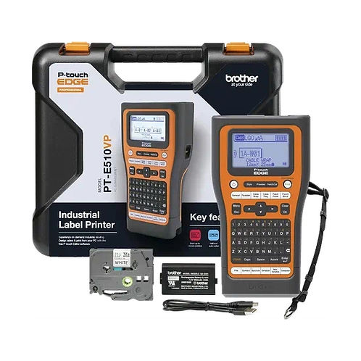
- Consumibles
Familias de cintas compatibles | HGe, TZe, HSe, STe
Anchos de cinta compatibles | 3.5mm, 6mm, 9mm, 12mm, 18mm, 24mm
Formato de suministros | Cartucho con medios continuos
Ancho de medio máximo | 24 mm
Tipo de cinta‡ | Laminado, No laminado, Laminado estándar, ID flexible, Adhesivo extrafuerte, Tela de planchado, Libre de ácido, Tamper Evident, Reducción con calor, Stencil
- Energía
Tiempo de carga de la batería (hs.) | 6 horas
Duración de la batería (pág.) | 300 ciclos
Requisitos de batería | Batería recargable de iones de litio (BA-E001) o 6 pilas alcalinas AA
Administración de energía | Apagado automático On/Off
Opciones de Fuente de alimentación | Fuente de alimentación de rango automático, Batería recargable reemplazable
- Impresión
Código de Barras Bidimensional | Imprimir desde software
Fuentes de bitmap | Helsinki, Brussels, US, Los Angeles, San Diego, Florida, Calgary, Belgium, Atlanta, Adams, Brunei, Sofia, Germany, Letter Gothic
Códigos de barras lineales | Code39, Code128, ITF(I-2/5), UPC-A, UPC-E, EAN-8, EAN-13, GS1-128 (UCC/EAN-128), Codabar (NW-7)
Fuentes de contorno | Imprimir desde software
Comandos de impresión | Raster, ESC/P
Plantillas almacenadas | Hasta 99 plantillas
- EXTENSORES DE VIDEO
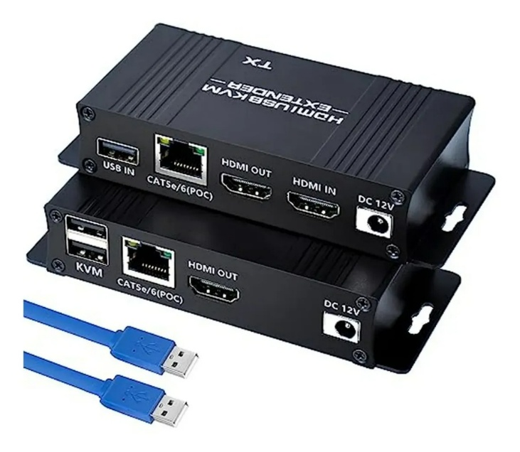
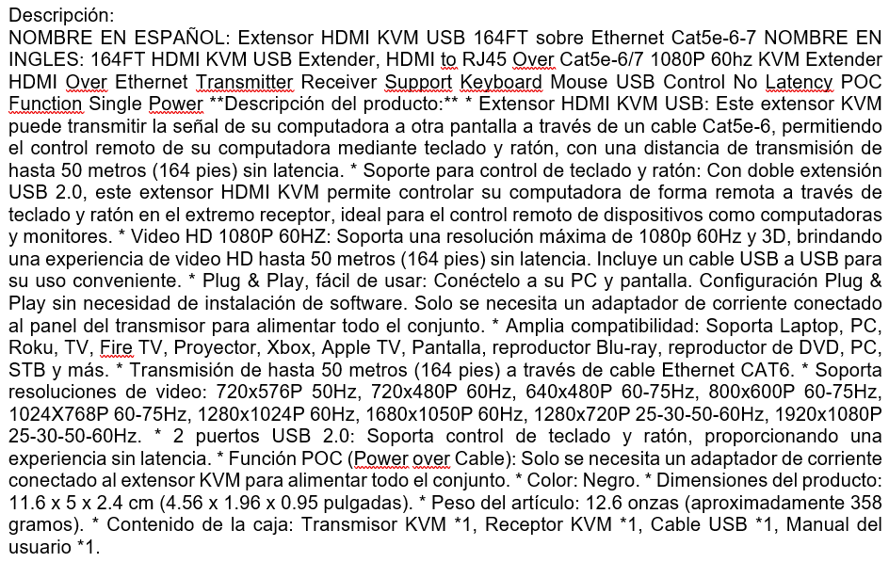
- TECLADO Y MOUSE ALAMBRICO
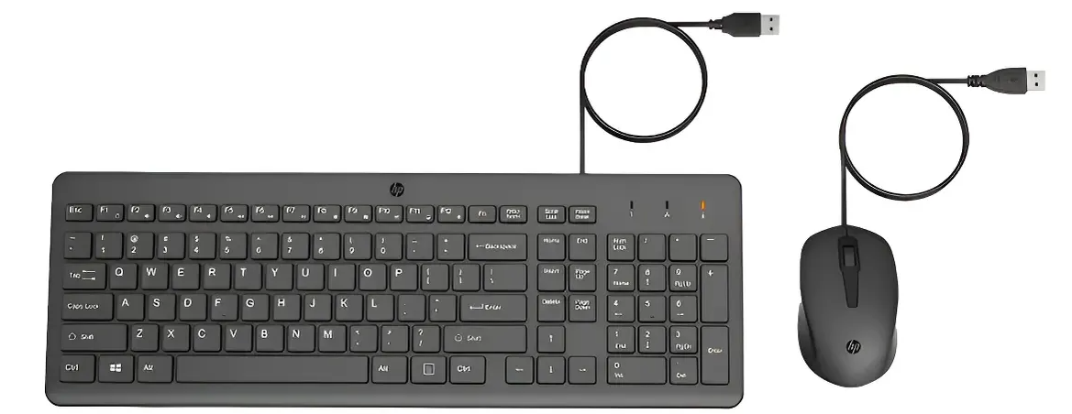

Características principales
Modelo | 150
Color del teclado | Negro
Idioma del teclado | Español

Otros
Modelo detallado | 240J7AA#ABM
Modelo del teclado | 150
Modelo del mouse | 150
Color de la retroiluminación del teclado | NA
Color de la retroiluminación del mouse | NA
Tipo de switch del teclado | Membrana
Tipo de sensor del mouse | Óptico
Incluye mouse pad | No
Incluye audífonos | No
Incluye parlantes | No
Incluye batería | No
Es inalámbrico | No
Es recargable | No
Es gamer | No
Es teclado para una mano | No

- TECLADO Y MOUSE INALAMBRICOS

CARACTERÍSTICAS:
- Compatibilidad: Windows, Mac, Linux
- Baterías: 1xAAA para el mouse / 2XAAA para el teclado (No incluidas)
- Frecuencia de operación: 2.4GHz
- Distancia de operación: 10 Metros
- Dimensiones del teclado: 39cm x 11.5cm x 2.5cm
CONTENIDO:
- 1 teclado Inalámbrico + membrana de silicona
- 1 Mouse inalámbrico
- 1 receptor USB
- FUENTE MUX RAD -P250
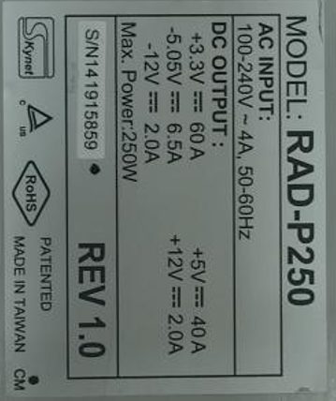
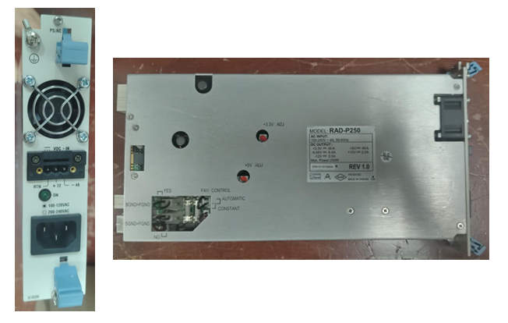
- MICROFONO Y ACCESORIOS PARA RADIO JOTRON TR-710
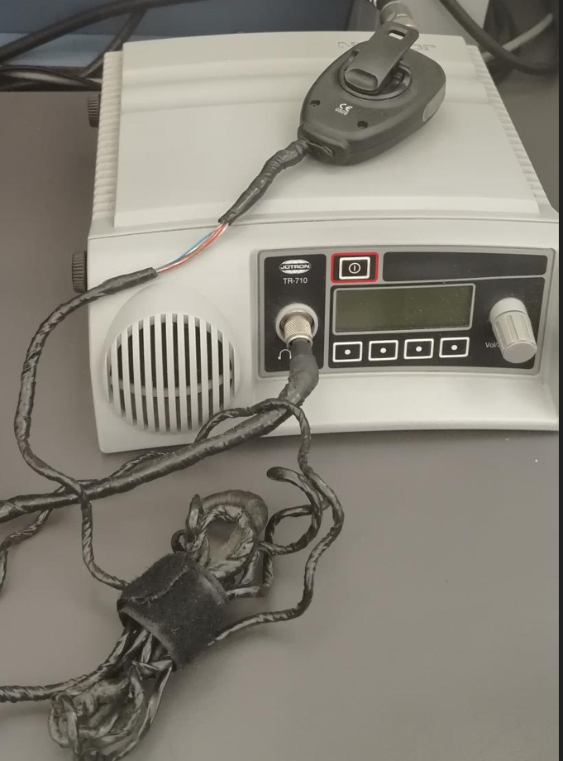
- MICROFONO Y ACCESORIOS RADIO ICOM IC-A120
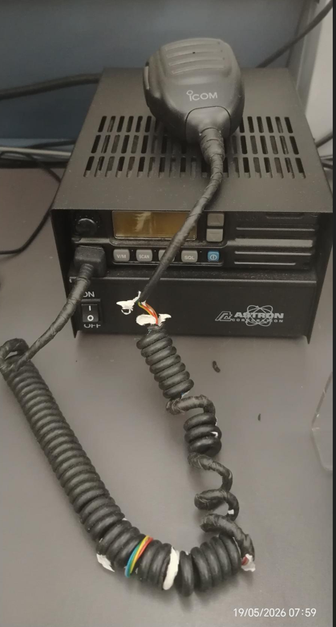
- CABLE UTP CATEGORIA 6 EXTERIOR
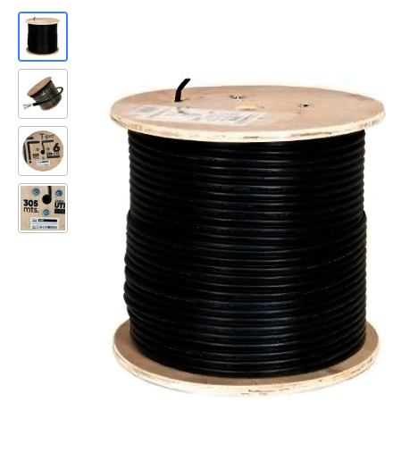
Características principales
Modelo | Exterior 6 100% Cobre
Tipo de cable de red | Par trenzado UTP
Unidad de venta | Bobina
Color | Negra
Dimensiones
Largo | 305 m
Otros
Forma del cable | Rollo de cables de red
Categoría del cable de red | Categoría 6
Material de revestimiento | PVC
Material conductor | Cobre
Conector de entrada | RJ-45
Conector de salida | RJ45
Ambiente | Exterior
Incluye conectores | No
- CONECTORES RJ45 ARMADO FACIL
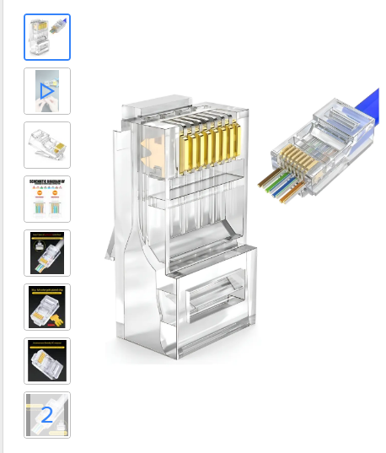
Características principales
Modelo | Pass Through
Tipo de ficha | RJ45
Tipo de conexión | Red
Características de venta
Formato de venta | Pack
Unidades por pack | 50
Otros
Cables compatibles | Cat 5, Cat 6
Cantidad de pines | 8
- KVM MASTER VIEW TM MAX
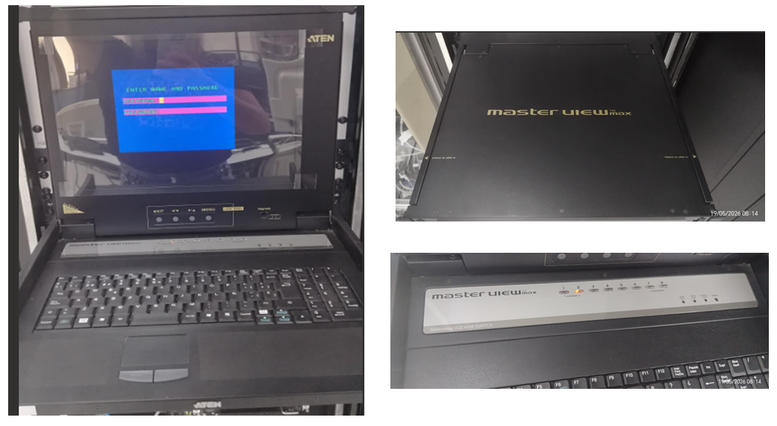
- PROTECCIÓN CONTRA SOBRETENSIONES PHOENIX CONTACT PT-IQ-5-HF
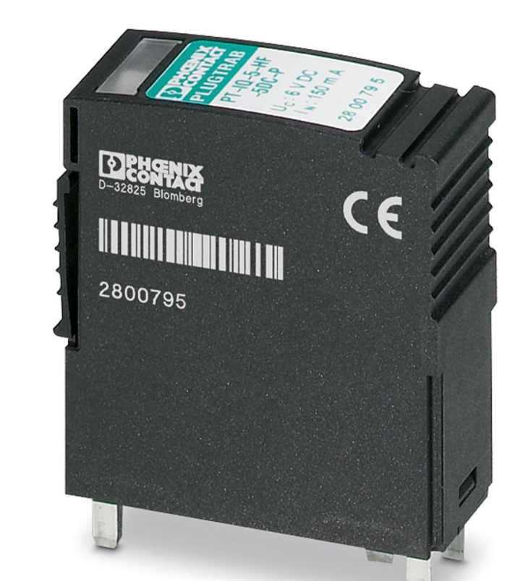
Tipo de producto | Protección contra sobretensiones
Familia de productos | PLUGTRAB IQ
Clase de ensayo IEC | C1
Clase de ensayo IEC | C2
Clase de ensayo IEC | C3
Clase de ensayo IEC | D1
Construcción | Módulo para carril de dos piezas enchufable
Mensaje Protección contra sobretensiones defectuosa | Indicación óptica, varios niveles
- SERVIDOR DE TERMINALES MOXA NPORT IA5250AI
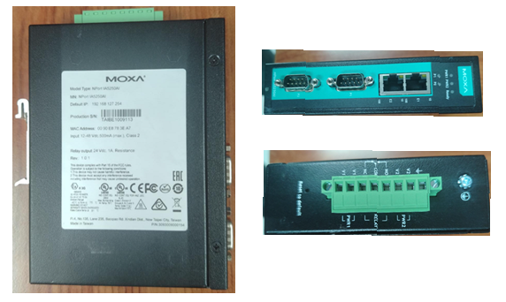
MOXA serie terminal server Nport 5450 4 puertos RS 432/422/485 device server
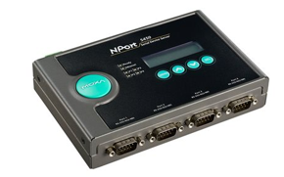
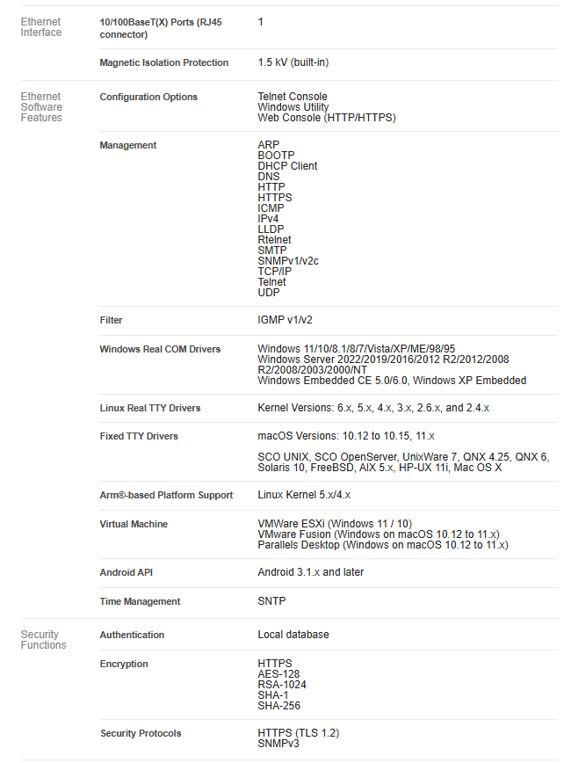
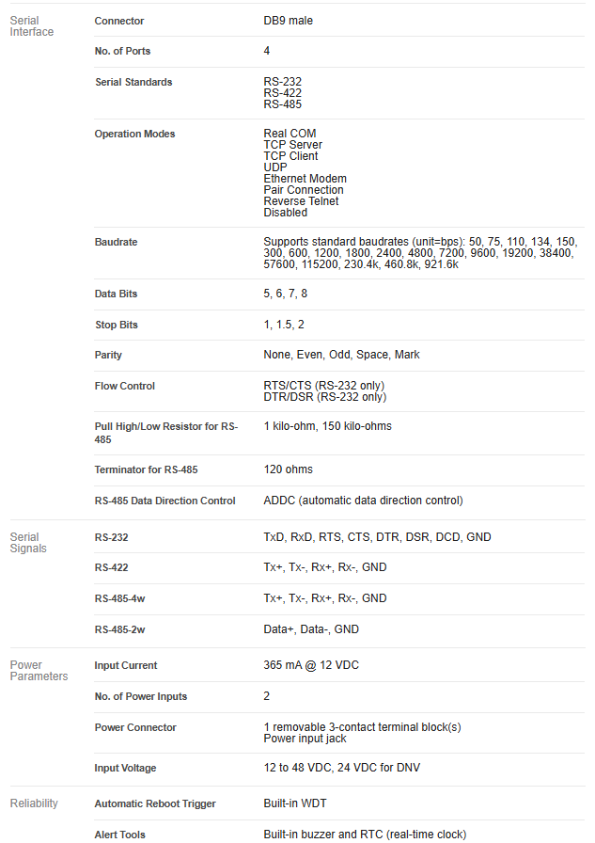
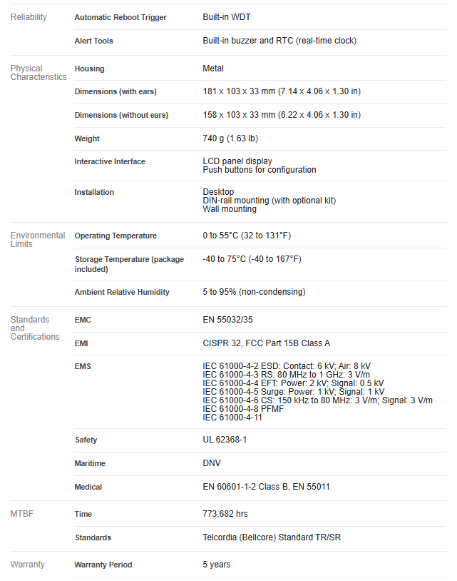
- TRANSCEIVER FIBRA A RED
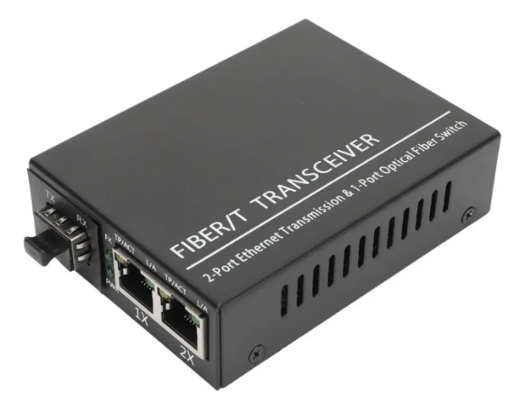
- Puerto Ethernet (cobre)
- Tipo: RJ-45
- Estándar: IEEE 802.3ab (1000BASE-T)
- Compatibilidad: 10/100/1000 Mbps (auto-negociación)
- Modo dúplex: Full/Half duplex (auto)
- Distancia máxima: Hasta 100 metros sobre UTP Cat5e o superior
- Auto MDI/MDI-X: Sí
- Puerto fibra óptica
- Tipo de conector: LC
- Estándar: IEEE 802.3z (1000BASE-LX para SMF)
- Tipo de fibra: Monomodo (Singlemode – SMF 9/125 µm)
- Longitud de onda: 1310 nm (estándar)
- Distancia 10km
- Longitud de onda de 850nm. Tamaño conversor: 94 x 71 x 26 mm. Se suministra con fuente de alimentación externa de 5V.
- LATIGUILLOS FIBRA SM CON CONECTORES LC-LC DE 3 Y 5 METROS.
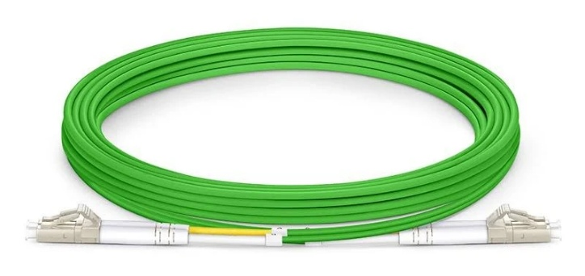
Cable de conexión (latiguillo o patch cord) de fibra óptica monomodo, utilizado para interconectar equipos de telecomunicaciones, paneles de parcheo y dispositivos ópticos, con conectores tipo LC en uno o ambos extremos.
Características principales
- Tipo de fibra: Monomodo (Singlemode – SMF)
- Norma de fibra:
- ITU-T G.652D (uso general)
- ITU-T G.657A1/A2 (curvatura reducida, recomendado)
- Diámetro de fibra: 9/125 µm
- Tipo de pulido del conector
- APC (Angled Physical Contact):
- Color: verde
- Pérdida de retorno: ≥ 60 dB
- Recomendado para telecomunicaciones y enlaces críticos
- Longitudes de onda de operación 1310 nm
- LATIGUILLOS FIBRA SM CON CONECTORES SC-LC DE 3 METROS.
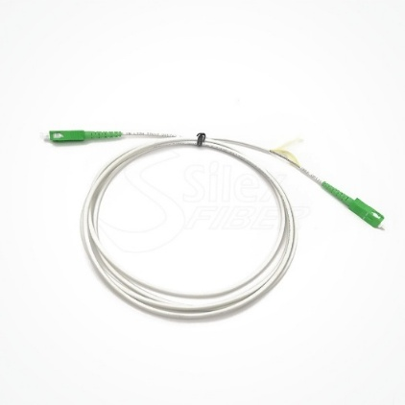

- Tipo de fibra: Monomodo (Singlemode – SMF)
- Norma de fibra:
- ITU-T G.652D (uso general)
- ITU-T G.657A1/A2 (curvatura reducida, recomendado)
- Diámetro de fibra: 9/125 µm
- Tipo de pulido del conector
- APC (Angled Physical Contact):
- Pérdida de retorno: ≥ 60 dB
- Recomendado para telecomunicaciones y enlaces críticos
- Longitudes de onda de operación 1310 nm
- CONDUCTOR ELÉCTRICO DE COBRE PARA ACOMETIDA 630 VAC
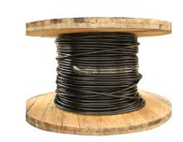
  - Configuración: Dos (2) conductores
  - Longitud de la acometida: 1000 metros
  - Material: Cobre electrolítico de alta pureza (≥ 99.9%)
  - Tipo: Multifilar Clase 2
  - Sección nominal: 35 mm² referencial
  - Tensión nominal de servicio: 630 VAC
  - Tensión de aislamiento: 0.6/1 kV (600/1000 V)
  - Frecuencia: 50 / 60 Hz
  - Capacidad de corriente: 125 – 150 A
  - Aislamiento Polietileno reticulado (XLPE)
  - Temperatura de operación: 90°C en servicio continuo
  - 130°C en sobrecarga
  - 250°C en cortocircuito
  - Cubierta Exterior PVC resistente a la humedad
  - Alta resistencia al agua y ambientes húmedos
  - Protección contra radiación UV
  - Resistencia mecánica y abrasión
  - Número de conductores: 2
  - Cumplimiento Normativo
  - IEC 60228 – Conductores eléctricos
  - IEC 60502-1 – Cables de energía (0.6/1 kV)
  - RETIE – Reglamento técnico (Colombia)
  - Observaciones Técnicas
  - Se recomienda aislamiento tipo XLPE para mayor vida útil
  - Para instalación subterránea se sugiere cable armado
  - Se recomienda instalar conductor de puesta a tierra independiente

- VIDEO WALL
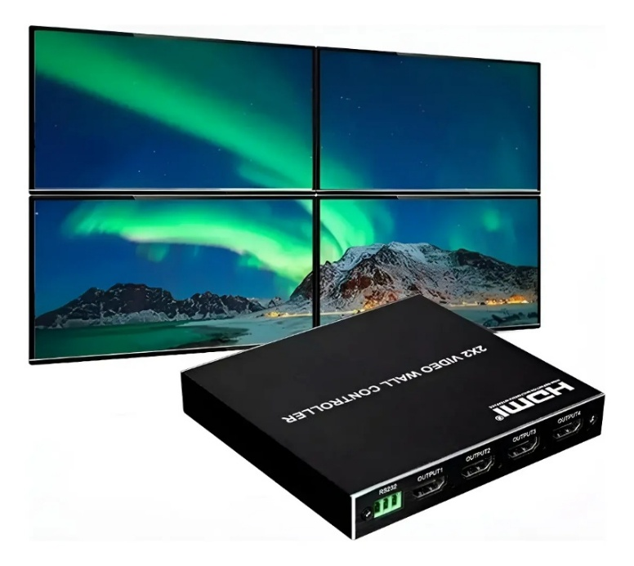
Características principales
Marca del cable | Video Wall
Modelo del cable | CompuToys
Conector de entrada | HDMI
Conector de salida | HDMI x 4
Tipo de cable de datos | HDMI
Color | Negro

- CABLES HDMI

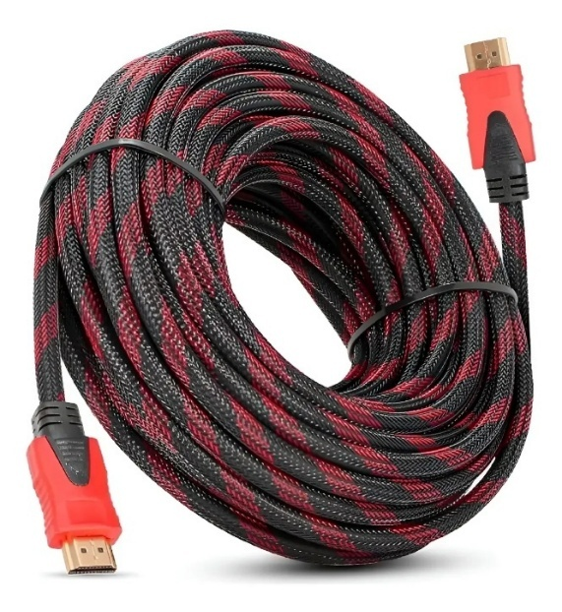
Características principales
Modelo | Hdmi Para Hdmi Full HD
Tipo de cable y adaptador | HDMI 2.0
Color | Negro
Largo del cable | 10 m
Características de venta
Formato de venta | Unidad

Otros
Tipo de producto | Cable
Diámetro del cable | 3 mm
Tamaño AWG | 1
Cantidad de conectores de entrada | 1
Cantidad de conectores de salida | 1
Conector de entrada | HDMI
Conector de salida | HDMI
Género del conector de entrada | Macho
Género del conector de salida | Macho
Material de revestimiento del conector | Oro
Resolución máxima soportada | 4K
Tipo de versión | 2.0
- WATTIMETRO
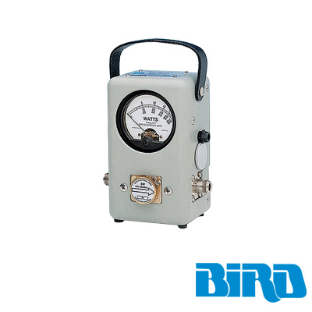
ESPECIFICACIONES:

Modelo | 43
Descripción | Wattmetro de Propósito General
Rango de Potencia | 100 mW a 10 kW (usando Elementos Bird® enchufables)
Rango de Frecuencia | 450 kHz – 2160 MHz (dependiendo del elemento, NO INCLUIDO)
VSWR | 1.05 max. a 1000 MHz (con conectores N Hembra)
Exactitud | ± 5% de la escala completa
Conectores | Tipo QC (Suministrado Normalmente con N Hembra).
Acabado | Capa Delgada de Polvo Gris.
Dimensiones | (H x W x D)(Alto x Ancho x Profundo)  6-7/8′ x 5-1/8′ x 3-5/8′  175 x 130 x 92 mm
Peso | - lbs. (1.4 kg)
- MULTIMETRO DIGITAL
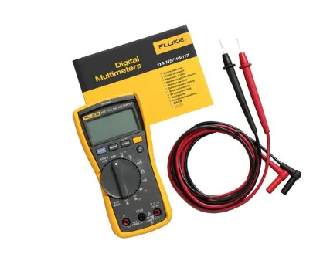
Especificaciones
Voltaje máximo entre cualquier terminal y tierra | 600 V
Protección contra sobrecargas | Voltaje de pico de 6 kV conforme a la norma IEC 61010-1 600 V CAT III, Grado 2 de contaminación
Fusible para entrada A | 11 A, 1000 V RÁPIDO Fusible (Fluke n.º 803293)
Pantalla | Digital: 6000 recuentos, se actualiza con una frecuencia de 4 veces por segundo
Gráfico de barras | 33 segmentos, se actualiza con una frecuencia de 32 veces por segundo
Temperatura de funcionamiento | -10 °C a +50 °C
Temperatura de almacenamiento | -40 °C a +60 °C
Tipo de batería | 9 voltios alcalina, NEDA 1604A / IEC 6LR61
Duración de la batería | Valor típico de 400 horas, sin usar retroiluminación
Especificaciones de precisión
Milivoltios CC | Rango/Resolución | 600.0 mV / 0.1 mV
Milivoltios CC | Precisión | ±([% de lectura] + [recuentos]): 0.5 % + 2
Voltaje de CC | Rango/Resolución | 6.000 V / 0.001 V  60.00 V / 0.01 V  600.0 V / 0.1 V
Voltaje de CC | Precisión | ±([% de lectura] + [recuentos]): 0.5 % + 2
Detección de voltios automática | Rango/Resolución | 600.0 V / 0.1 V
Detección de voltios automática | Precisión | 2.0 % + 3 (CC, 45 Hz a 500 Hz)  4.0 % + 3 (500 Hz a 1 kHz)
Milivoltios¹ de CA de valor eficaz verdadero | Rango/Resolución | 600.0 mV / 0.1 mV
Milivoltios¹ de CA de valor eficaz verdadero | Precisión | 1.0 % + 3 (CC, 45 Hz a 500 Hz)  2.0 % + 3 (500 Hz a 1 kHz)
Voltios¹ de CA de valor eficaz verdadero | Rango/Resolución | 6.000 V / 0.001 V  60.00 V / 0.01 V  600.0 V / 0.1 V
Voltios¹ de CA de valor eficaz verdadero | Precisión | 1.0 % + 3 (CC, 45 Hz a 500 Hz)  2.0 % + 3 (500 Hz a 1 kHz)
Continuidad | Rango/Resolución | 600 Ω / 1 Ω
Continuidad | Precisión | El zumbador se activa si < 20 Ω y se desactiva si > 250 Ω; detecta circuitos abiertos o cortocircuitos de  500 μs de duración o más.
Ohmios | Rango/Resolución | 600.0 Ω / 0.1 Ω  6.000 kΩ / 0.001 kΩ  60.00 kΩ / 0.01 kΩ  600.0 kΩ / 0.1 kΩ  6.000 MΩ / 0.001 MΩ
Ohmios | Precisión | 0.9 % + 1
Ohmios | Rango/resolución | 40.00 MΩ / 0.01 MΩ
Ohmios | Precisión | 5 % + 2
Prueba de diodos | Rango/Resolución | 2.00 V / 0.001 V

Capacidad | Rango/Resolución | 1000 nF / 1 nF  10.00 μF / 0.01 μF  100.0 μF / 0.1 μF  9999 μF/1 μF  100 μF a 1000 μF
Capacidad | Precisión | 1.9 % + 2
Capacidad | Rango/resolución | > 1000 μF
Capacidad | Precisión | 5 % + 20 %
Capacitancia Lo-Z | Rango | 1 nF a 500 μF
Capacitancia Lo-Z | Precisión | 10 % + 2 normal
Amperios de CA de valor eficaz verdadero (45 Hz a 500 Hz) | Rango/Resolución | 6.000 A / 0.001 A  10.00 A / 0.01 A
Amperios de CA de valor eficaz verdadero (45 Hz a 500 Hz) | Precisión | 1.5 % + 3  Sobrecarga continua de 20 A durante 30 segundos máximo
Amperios CC | Rango/Resolución | 6.000 A / 0.001 A 10.00 A / 0.01 A
Amperios CC | Precisión | 1.0 % + 3  Sobrecarga continua de 20 A durante 30 segundos máximo
Hz (entrada en V o A)² | Rango/Resolución | 99.99 Hz / 0.01 Hz  999.9 Hz / 0.1 Hz  9.999 kHz / 0.001 Hz  50.00 kHz / 0.01 Hz
Hz (entrada en V o A)² | Precisión | 0.1 % + 2
1. Todos los rangos de voltaje de CA excepto Auto-V/LoZ están especificados desde el 1 % al 100 % del rango. Auto-V/LoZ se especifica desde 0,0 V.
2. La incertidumbre de la temperatura (precisión) no incluye el error de la sonda del termopar.
2. La frecuencia está acoplada a CA, de 5 Hz a 50 kHz para voltaje de CA. La frecuencia está acoplada a CC, de 45 Hz a 5 kHz para CA.
2. Rango de temperaturas/resolución: -40 °C a 400 °C / -17.6 °C
Especificaciones mecánicas y generales
Dimensiones | 167 x 84 x 46 mm (6.57 x 3.31 x 1.82 pulg.)
Peso | 550 g
Garantía | 3 años
- RADIOENLACE BANDA LIBRE PTP ALCANCE MINIMO 15 KMSDIOENLACE B
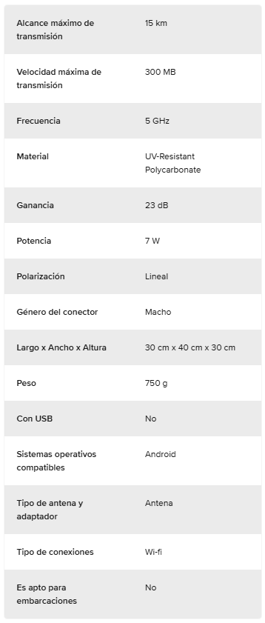
- ADAPTADOR VGA – HDMI
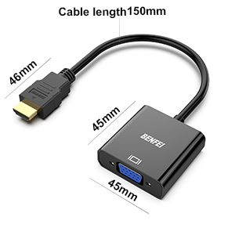
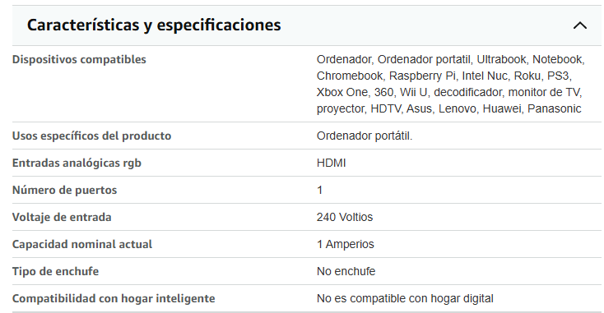

- TRANSMISOR-RECEPTOR BANDA AÉREA VHF ICOM IC-A120, FUENTE AC/DC, MICRÓFONO.
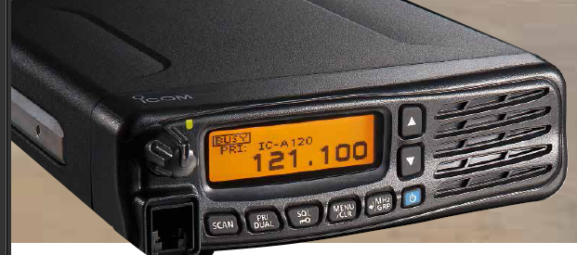
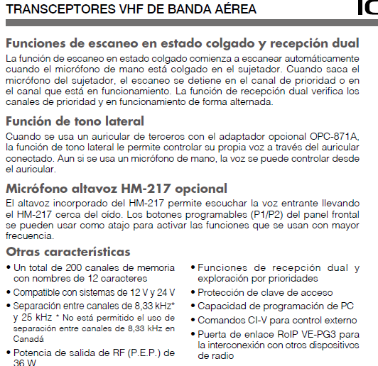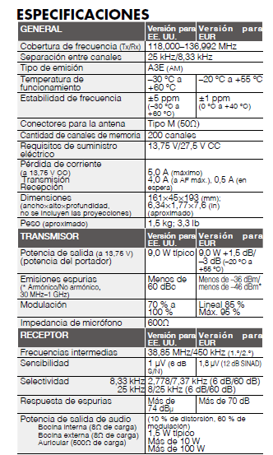

- GUADAÑADORA PROFESIONAL ALTA POTENCIA
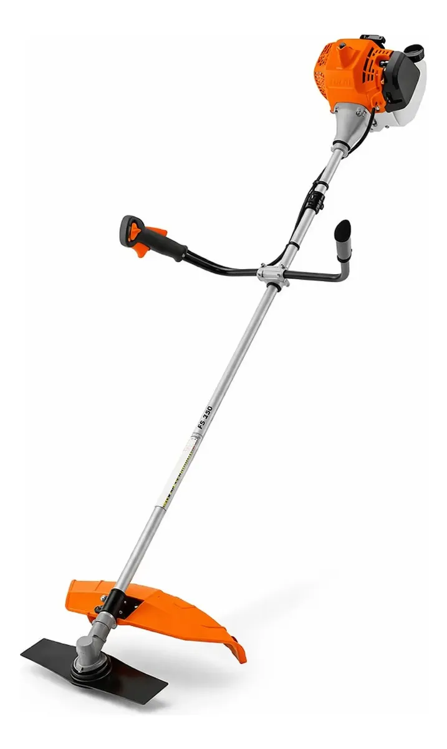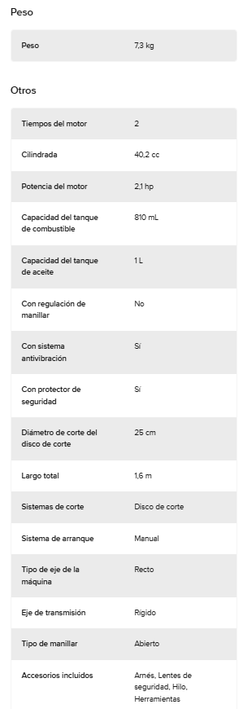
- CONECTOR N MACHO ANDREW PARA CABLE HELIAX ¼
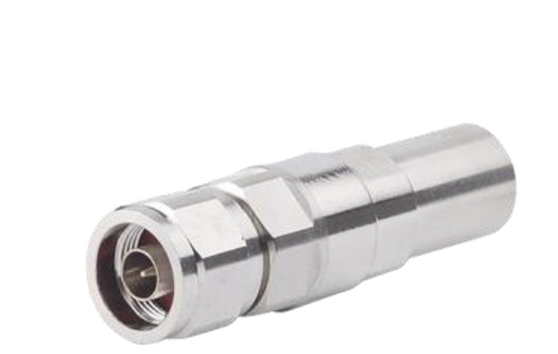
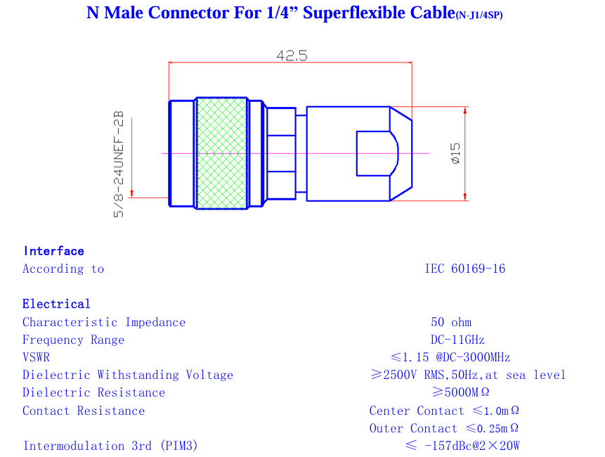

- CABLE HELIAX SUPER FLEX DE ¼
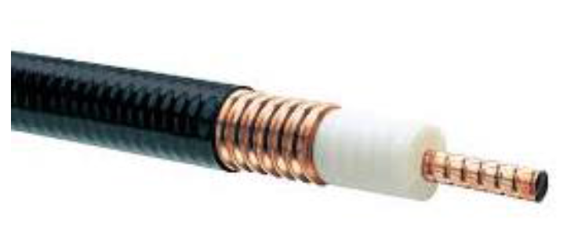
- ANTENA TIPO LÁTIGO PARA VHF
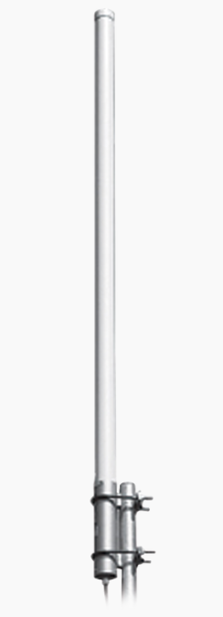
Antena Colineal de Fibra de Vidrio, Omnidireccional de Banda Aérea para Base, 118-138 MHz, 18 MHz de Ancho de Banda, Ganancia de 2.5 dBd, 500 Watt, N Hembra.
- DEHYDRATOR GUIA DE ONDA CON SU MONITOR
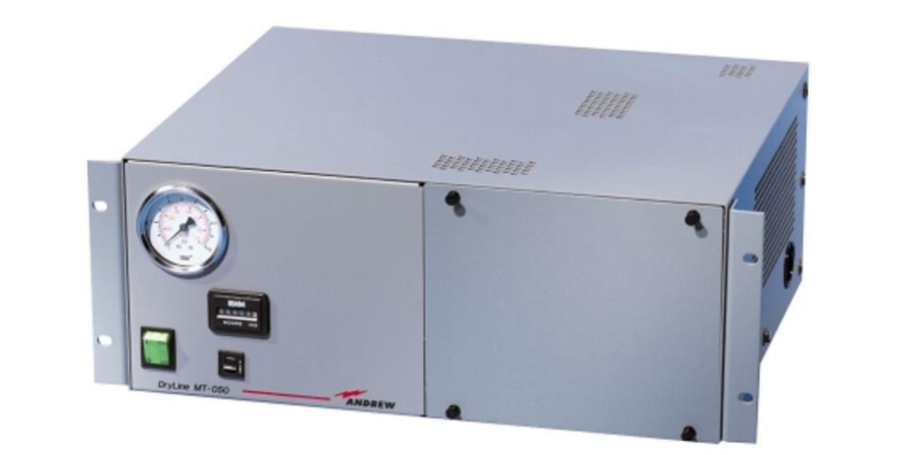
deshidratador Andrew DryLine MT-050, un equipo diseñado para presurizar sistemas de antenas y guías de onda con aire seco.
- HANDY BANDA AERONÁUTICA IC-A25N
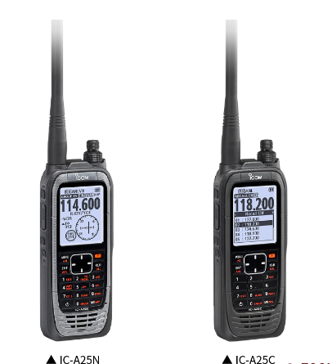
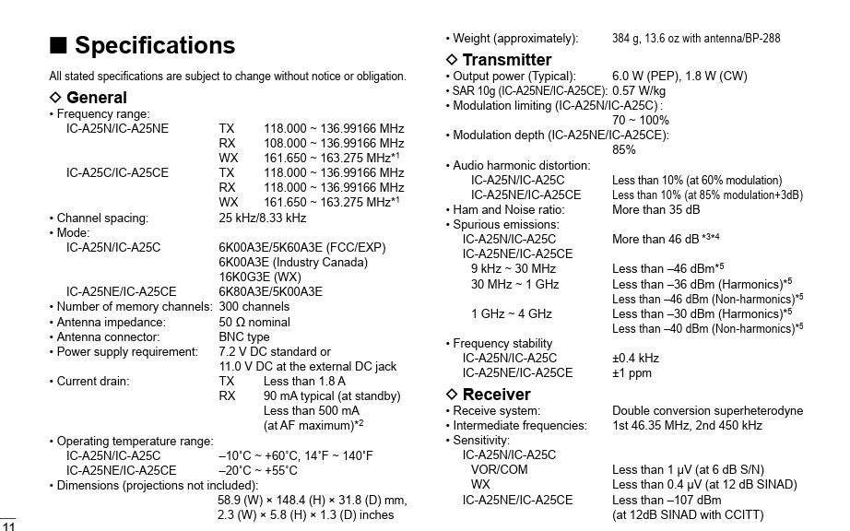
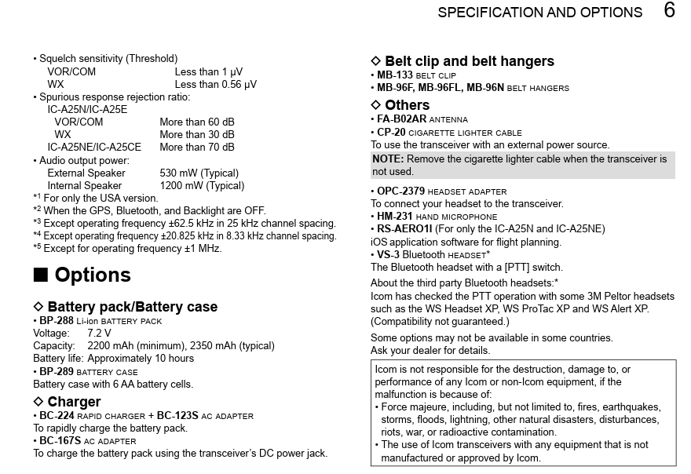
- CABLE HELIAX 3/8-50 OHM
Cable coaxial HELIAX de 3/8", cobre corrugado, BLINDADO, 50 Ohms, Carrete de 305 metros. ANDREW Modelo LDFG2-50-1000
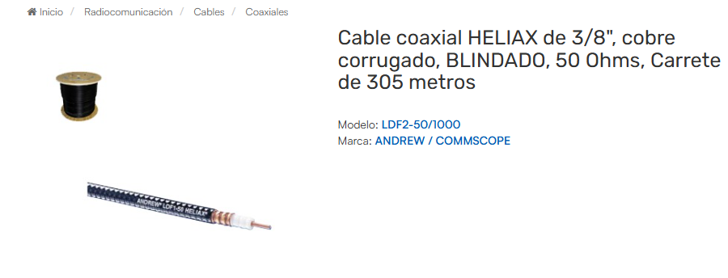

- CONECTOR COAXIAL N 3/8 MACHO PARA HELIAX
Type N Male Positive Lock for 3/8 in FSJ2-50 cable
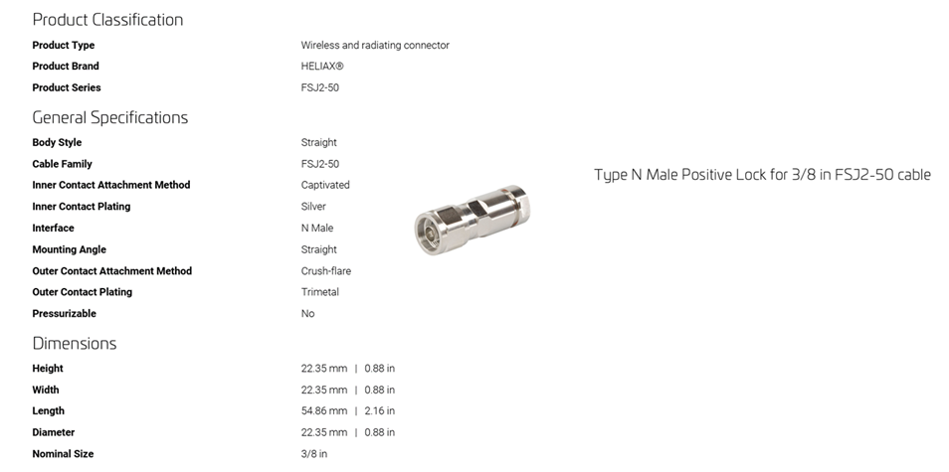
- CONECTOR COAXIAL N 3/8 HEMBRA PARA HELIAX
Type N Female Positive Lock for 3/8 in LDF2-50 cable
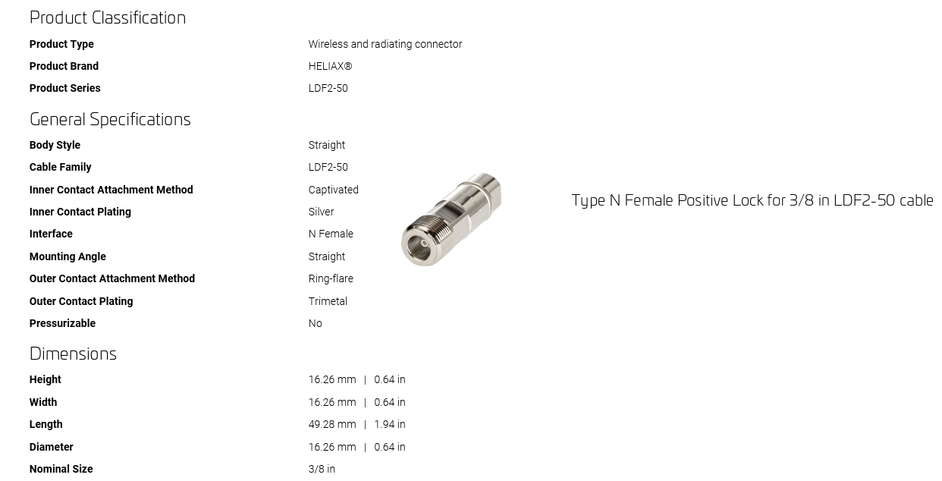
- MONITOR LCD 2K X 2K
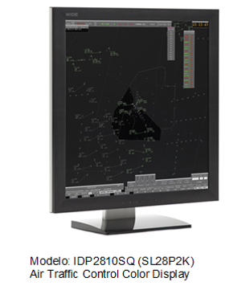
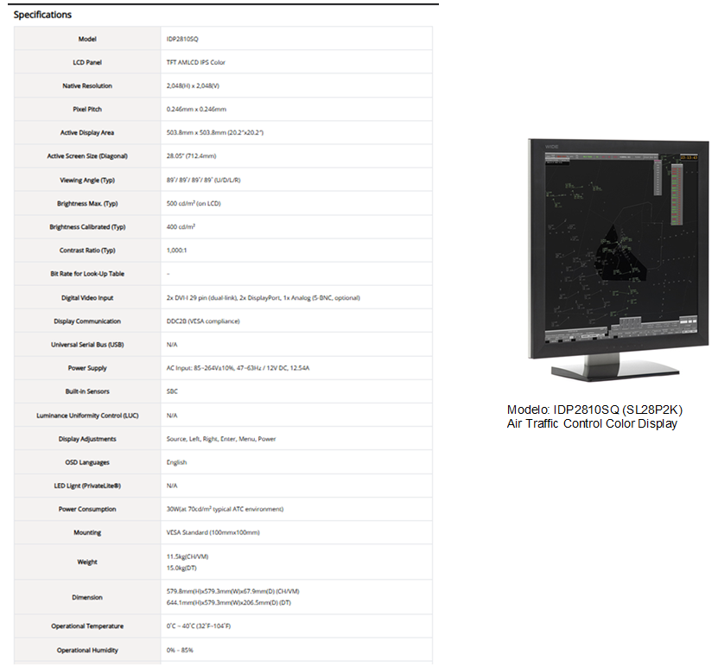
- ROLLOS DE PAPEL TERMOSENSIBLE PARA IMPRESIÓN DE FAJAS DE PROGRESO DE VUELO IMPRESORAS IER 512 C SISTEMA FDP.
Papel termosensible:
Se anexan las especificaciones técnicas esenciales del papel termosensible contempladas en la circular reglamentaria 038, Guía establecida por la Entidad para procesos de adquisición de rollos de papel termosensible para impresoras de fajas de vuelo IER 512C. El rollo de papel termosensible debe ser homologado para la operación de las impresoras disponibles en la regional Occidente y homologados por Euro control o certificación de usuario final en centros de control.
La resistencia a influencias ambientales del papel termo sensible a suministrar se debe soportar mediante la ficha técnica del papel. La resistencia a influencias ambientales del papel termosensible debe estar dentro de las tolerancias aquí establecidas.
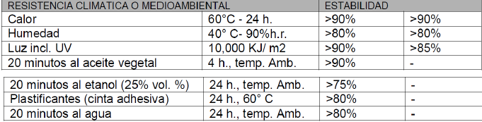
Las pruebas de laboratorio de las propiedades físicas y resistencia a influencias ambientales del papel termosensible a suministrar son un elemento exigible para cada lote de papel utilizado en la fabricación de los rollos, a fin de asegurar la calidad de las características técnicas, otras pruebas de laboratorio podrán ser requeridas durante el tiempo de garantía de considerarlo necesario para corroborar que los criterios de calidad no se han deteriorado. Igualmente, las recomendaciones y condiciones óptimas de almacenamiento del papel termo sensible a suministrar deberán reposar para consulta del funcionario responsable de este elemento.
Se solicita que los suministros sean de las referencias y especificaciones descritas en la guía Normalizada No. 038, el Formato No. 7 y los Requerimientos Técnicos. Cumplir con las verificaciones de Calidad adelantadas por la Aerocivil, las cuales deber ser operativas con las impresoras IER-512C.
El contratista deberá suministrar un (1) rollo del papel termo sensible con el cual la Entidad realizará la verificación de la calidad técnica del papel. La Entidad verificara el cumplimiento de la matriz de calidad así:
UNIDAD ADMINISTRATIVA ESPECIAL DE AERONAUTICA CIVIL MATRIZ DE CALIDAD TÉCNICA
ÍTEM | DESCRIPCION | OBSERVACIONES | CUMPLE / NO CUMPLE
1 | Uniformidad de la medida en toda su extensión la simetría transversal del corte
2 | Correcto armado del rollo y se verificarán las medidas del diámetro externo e interno (bobina de enrolle).
3 | Prueba de impresión
 | Verificación de gramaje y blancura.
4 | Verificación de no uniones ni añadiduras en toda la extensión del rollo.
5 | Verificación de no existencia de rastros de polvo o papel, producto de la pulida o corte irregular de los rollos, con lo cual pueda conllevar riesgo a la vida de las cabezas de impresión y la operación mecánica de la impresora.
RESULTADO |  | CUMPLE / NO CUMPLE

Para verificar la calidad técnica del papel a suministrar por el contratista, la UAEAC realizará la evaluación del rollo de papel presentado de acuerdo con cada uno de los ítems señalados y especificaciones técnicas de los presentes términos de referencia. En caso de requerirlo la UAEAC requerirá al contratista para que suministre las pruebas de laboratorio de las propiedades físicas y propiedades de resistencia a influencias climáticas, medioambientales o externas del papel de muestra; los costos de las pruebas de laboratorio serán a cargo del oferente.
- El contratista debe indicar la vida útil del papel suministrado, teniendo en cuenta su almacenamiento en ambientes propicios.
- El contratista debe garantizar que los bienes a suministrar son originales de fábrica y se encuentran acorde con las especificaciones y tolerancias dadas por los fabricantes y presentadas en la oferta, para lo cual debe soportar su respuesta relacionando la ficha técnica del papel.
PROTOCOLOS DE ACEPTACION.
El papel térmico es un tipo de papel que es sensible al calor y que imprime a través de una tecnología llamada “impresión térmica directa”, es decir, imprime por calor, no por tinta.
El papel térmico tiene dos caras, una un poco brillante y otra opaca. Cuando damos calor por la parte inferior, la cuál es opaca, la parte de arriba, más brillante, se oscurece, como si se quemara. En la capa superior se ha aplicado unos compuestos químicos que al ser sometidos al calor reaccionan entre sí y desarrollan la imagen. Los principales componentes son un colorante, un sensibilizador y un desarrollador de color. Este mismo sistema es el que utiliza una impresora FDP para imprimir las fajas de progreso en papel térmico, pero mucho más perfeccionado.
Hay que tener mucho cuidado con la calidad del papel, ya que, si es muy baja, suelta una especie de pelusa que puede averiar los engranajes de la impresora.
Características Papel Térmico
- No necesita tintas, cintas ni otros sistemas de impresión
- La impresión térmica directa es un sistema de gran fiabilidad. La calidad siempre es constante independientemente de la cantidad de datos a imprimir, ya que no necesita ningún consumible.
- Muy fiable ya que las máquinas de impresión directa necesitan muy pocos componentes para su funcionamiento. Solo necesitan un cabezal térmico y un sistema elemental de transporte del papel, por lo que su nivel de averías es muy inferior a los sistemas de impresión de tinta.
- Los rollos de papel térmico solo tienen la limitación de la duración del metraje.
- Su impresión se realiza totalmente en silencio, Solo se escucha el rodamiento del papel.
- El tamaño se ajusta perfectamente al sistema de impresión utilizado.
- Al no utilizar tintas ni tóner se puede considerar que es interesante desde el punto de vista ecológico.
El contratista debe diligenciar la matriz especificaciones técnicas que se relaciona a continuación.
MATRIZ ESPECIFICACIONES TECNICAS.
ITEM | DESCRIPCIÓN DEL REQUERIMIENTO | RI | DESCRIPCIÓN OFERTA | SI | NO
1 | Los rollos deben tener un diámetro interior de 51 mm o 2 inch. | RI
2 | El diámetro exterior máximo será de 273 mm o 10.75 inch. | RI
3 | El ancho exacto del papel debe ser de 25,4 mm o una (1”) pulgada en toda su dimensión. | RI
4 | La longitud equivalente del rollo debe ser de 1500 fichas o fajas de progreso de vuelo, cada una de 199 mm de largo, por lo anterior la longitud total de cada rollo debe ser de 298,5 metros con una tolerancia de más o menos 1.5 metros (0.005 %). | RI
5 | Los rollos de papel termosensible deben ser de alta sensibilidad | RI
6 | La velocidad de impresión debe ser superior a 5 inch/seg. (127 mm/seg.) | RI
7 | El oferente debe indicar en su propuesta las propiedades físicas del papel termosensible a suministrar, para lo cual debe soportar su respuesta relacionando la ficha técnica del papel. | RI
8 | Las propiedades físicas del papel deben estar dentro de los parámetros y tolerancia dados por la UAEAC. | RI
9 | Gramaje (g/m²) 175 +/- 12 | RI
10 | Espesor (micrones) 180 +/- 12 | RI
11 | Suavidad (seg.) > 420 | RI
12 | Blancura (%) 90 +/- 8 | RI
13 | Tracción Transversal (N/mm) 100 +/- 15 | RI
14 | Opacidad (%) 95 +/- 4 | RI
15 | El oferente debe indicar en su propuesta la resistencia a influencias climáticas, medioambientales o externas del papel termosensible a suministrar, para lo cual debe soportar su respuesta relacionando la ficha técnica del papel. | RI
16 | El proponente deberá suministrar las condiciones óptimas de almacenamiento del papel termosensible a suministrar. | RI
17 | En el caso que el supervisor del contrato durante la ejecución del mismo requiera la realización de pruebas técnicas adicionales del papel termosensible entregado, estos costos serán asumidos por el contratista. | RI
18 | El tiempo mínimo de garantía solicitado por la UAEAC, es de doce (12) MESES contados a partir de la fecha de recibo a satisfacción de la totalidad de los rollos, esta garantía debe estar expresa por el oferente en su propuesta. | RI
19 | Durante la recepción de los rollos de papel termosensible, el supervisor del contrato podrá verificar el correcto funcionamiento mediante una prueba aleatoria de los rollos. La prueba se protocolizará en compañía del contratista y se verificaran aspectos como: calidad de impresión, diámetro interior, diámetro exterior, ancho del papel, etc. | RI
20 | El proponente debe presentar el plan de garantías, mediante el cual necesariamente debe expresar claramente que durante el tiempo de garantía aquellos rollos de papel que no cumplan con las especificaciones técnicas requeridas deberán ser cambiados por nuevos. | RI
21 | En ningún caso, el porcentaje de devoluciones por garantía de rollos de papel de termosensible debe superar el uno por ciento (1%) de la totalidad de rollos adquiridos mediante esta contratación. En caso de presentarse dicha situación, el contratista será multado con el CINCUENTA POR CIENTO (50%) del valor de cada rollo de papel termosensible (incluido IVA) devuelto por no conformidad con las especificaciones técnicas requeridas hasta completar el máximo permitido por ley. | RI
22 | El Oferente debe suministrar el procedimiento para efectuar la solicitud por garantía de los rollos defectuosos. En ningún caso, el tiempo de atención (verificación y recolección) puede ser mayor de cinco (5) días hábiles, contados a partir de la fecha de recepción del fax o e-mail notificando el problema. | RI

El contratista deberá garantizar que el papel ofertado permite la normal operatividad de las impresoras de fajas de progreso de vuelo IER-512C utilizadas en la Sala Radar y Torres de Control marca INDRA. Cumple / No Cumple
No se aceptarán elementos tipo OEM (Original Equipment Manufacturer), por lo cual los elementos deben ser provistos directamente por el fabricante de la Impresoras y respaldados por garantía de IER.
NOTA IMPORTANTE: LAS IMÁGENES ANTERIORES SON DE REFERENCIA. NO HACEN ALUSIÓN A LA MARCA
- GARANTÍA TÉCNICA
El contratista se obliga a dar cumplimiento a las disposiciones establecidas en los artículos 932 y 933 del Código de Comercio, Ley 1480 de 2011, Decreto 735 de 2013 y demás normas que lo modifiquen o adicionen.
La garantía técnica mínima para el servicio objeto del contrato será de 12 meses contados a partir del acta de recibo final la cual operará de la siguiente forma:
Si el fabricante otorga la garantía a través de un Agente Comercial: El contratista debe entregar al supervisor el contrato de agenciamiento donde conste la autorización al Agente Comercial en Colombia para certificar el tiempo de garantía ofrecido, acompañada de una comunicación del agente comercial al contratista avalando el tiempo de garantía.
Si el fabricante otorga la garantía a través de un Canal de Distribución Autorizado: El contratista debe entregar al supervisor el certificado del fabricante donde conste la autorización al Canal de distribución para certificar el tiempo de garantía ofrecido, acompañada de una comunicación del Canal de distribución al contratista (subdistribuidor) avalando el tiempo de garantía. El tiempo ofrecido por el Canal de distribución no debe superar el autorizado por el fabricante
Si el fabricante otorga la garantía directamente al contratista: Se debe entregar dicho certificado al supervisor del contrato
No se aceptará de ningún modo la hoja de garantía que ofrecen los fabricantes en sus catálogos o páginas Web.
Los tiempos de garantía inferiores a los requeridos por LA AERONÁUTICA CIVIL, constituye causal de incumplimiento del contrato.
VIGENCIA DE LA GARANTÍA
El tiempo mínimo de vigencia de la garantía será de Un (1) año, contado a partir de la fecha del acta de recibo final a entera satisfacción de la Unidad. La garantía será respaldada mediante una póliza de calidad contenida dentro de la póliza única, por el tiempo ofertado.

